ВСН 352-75
------------------
ММСС СССР
ВЕДОМСТВЕННЫЕ СТРОИТЕЛЬНЫЕ НОРМЫ
Инструкция
о порядке ведения исполнительной документации при производстве водопонизительных работ
Дата введения 1976-11-01

ВНЕСЕНЫ трестом Союзшахтоосушение
УТВЕРЖДЕНЫ Минмонтажспецстроем СССР 29.10.1975 г., заместителем министра монтажных и специальных строительных работ СССР Н.М.Рыбаковым
ВВЕДЕНЫ ВПЕРВЫЕ

В составлении "Инструкции" принимали участие Л.Н.Московская, Э.В.Олизаревич, Ю.В.Меркулов

1. Настоящая инструкция является обязательной при ведении водопонизительных работ в организациях Министерства монтажных и специальных строительных работ.
2. Правильное и своевременное ведение исполнительной документации в объеме и по формам, предусмотренным настоящей инструкцией, имеет целью обеспечить контроль за качеством работ в соответствии со СНиП III-Б.3-62.
3. Производство буровых и водопонизительных работ разрешается при наличии проектно-сметной документации, а также проекта производства работ, утвержденного генподрядчиком (заказчиком) "к производству" в соответствии с СН 47-74* При бурении одиночных скважин вместо проекта производства работ допускается составление геолого-технического наряда. Дата поступления рабочих чертежей и смет проставляется управлением (участком) на каждом из указанных документов.
_______________
* Заменены на СНиП 3.01.01-85. - Примечание изготовителя базы данных.
4. В процессе производства работ на месте составляется исполнительная и геолого-техническая документация.
ПЕРЕЧЕНЬ
исполнительной документации, обязательной при выполнении буровых и осушительных работ управлениями треста Союзшахтоосушение
Наименование работ | Акт на зало-  жение сква-  жины | Акт готов-  ности буровой уста-  новки к буре-  нию | Акт на посад-  ку труб | Акт на цементи-  рование затруб-  ного простран-  ства колонны | Акт проверки скважины на герме-  тичность | Акт на устрой-  ство фильтра в скважине и его очистку прокач-  кой | Акт на откло-  нение геолого-  гидро-  геологич. условий от проект-  ных | Акт на ослож-  нение в процессе бурения | Акт на откачку воды из сква-  жины | Журнал опытной откачки (перво-  очеред-  ные работы) | Акт на специ-  альные работы по увели-  чению дебита | Геолого-  техни- ческий разрез  сква-  жины | Aкт сдачи- прием-  ки сква-  жины | Буровой журнал  для станков УКС, УРБ-ЗАМ, ЗИФ, УГБ-50А | Буровой журнал для станков нефтя-  ного ряда | Журнал работы насоса на водопони-  жающей скважине | Журнал монтажа и эксплуа-  тации ЛИУ и ЭИ | Геолого- техни-  ческий наряд на бурение скважины | Производ-  ственное задание
Бурение артезианских скважин | + | + | + | + | + | + | + | + | + | - | + | + | + | + | + | - | - | + | +
Бурение технических скважин | + | + | + | + | + | + | + | + | - | - | - | - | + | + | + | - | - | + | +
Бурение водопонижающих скважин | + | + | + | + | + | + | + | + | + | + | + | + | + | + | + | + | - | + | +
Бурение контрольно- разведочных скважин | + | + | + | + | + | + | + | + | + | - | - | + | + | + | - | - | - | + | +
Бурение наблюдательных скважин | + | + | + | + | + | + | + | + | + | - | - | + | - | + | - | - | - | + | +
Водопонижение легкими иглофильтровыми или эжекторными установками | - | - | - | - | - | - | - | - | - | - | - | - | - | - | - | - | + | - | -

Трест Союзшахтоосушение
________________________СМУ
________________________ участок
АКТ
на заложение скважины
(гор. пос.) |  |  |  |  |  |  | дата
(наименование объекта)
Заказчик
 |  | (организация)
В лице
 | (должность, фамилия, инициалы)
Подрядчик
 |  |  | наименование СМУ треста Союзшахтоосушение
В лице
 | (должность, фамилия, инициалы)
Вынесли в натуру и закрепили реперами точки заложения
скважин N
В соответствии с проектом производства работ, разработанным
(указать полное наименование проектной организации)
Разрешение на бурение скважины
 |  |  |  |  | (номер разрешения, дата выдачи)
(наименование организации, выдавшей разрешение)
Привязка скважин к ближайшим ориентирам
Сдал заказчик |  |  |  |  |  | (подпись, печать)
Принял подрядчик |  |  |  |  |  | (подпись)

АКТ
на готовность буровой установки к бурению
день _____ месяц __________ 19 __ год

Мы, нижеподписавшиеся, начальник ___________ участка ____________ СМУ тов. _______________, прораб _____________________________, участковый механик _____________________, общественный инспектор ______________________ составили настоящий акт в том, что нами проверена буровая установка ____________________, смонтированная на скв. N ____ для производства бурения. При этом установлено:
Буровой станок N ___ в исправном состоянии, тип станка _______
Остальные вспомогательные механизмы:
а) насосы
б) сварочные аппараты
в) глиномешалка
г)
д)
Ограждения исправны
Наличие ограждающего устройства для машиниста бурового станка (для УКС)
Электропусковая аппаратура выполнена по
Заземление всех механизмов и электроаппаратуры проверено, величина заземления
 |  |  |  |  |  |  | см.
Вышка или мачта после монтажа осмотрена
Растяжки вышки, мачты надлежаще заякорены
Дощатый полок вокруг устья скважины настлан
Резиновые коврики на рабочем месте бурильщика и у рубильников уложены |  |  |  |  |  |  |  |  |  |  |  | .
Бригада обеспечена предохранительными поясами, резиновыми перчатками, защитными очками, флягами для воды и аптечкой с комплектом медикаментов.
Дизельная установка проверена, генераторы _____________ заземлены, величина сопротивления составляет _______________ Ом.
Плакаты, предупреждающие нарушения условий безопасности работы, имеются.
Освещение выполнено безопасно и достаточно для рабочих мест и прилегающей площадки.
У всех членов бригады имеются права на управление механизмами и проведен инструктаж по правилам безопасности.
На основании изложенного нами
разрешен пуск буровой установки в работу.
Подписи:
 |  | Начальник участка |  |  |  |  |  |  | Прораб
 |  | Участ. механик |  |  |  |  |  |  | Обществ. инспектор

Трест Союзшахтоосушение
___________________СМУ
_________________ участок
АКТ
на посадку труб
от "__" ______ 19 __ год

Мы, нижеподписавшиеся, начальник участка (прораб) ________, бригадир ______________________,
сменный буровой мастер ___________ составили настоящий акт в том, что на ______________________
скважине N ______ с "____" _______ 19 ____ г. по "__" ________ 19 __ г. произведен спуск обсадных труб
диаметром _______ мм, толщиной стенки _________ мм, на глубину _______ м.
Сведения о скважине: |  | глубина |  |  | м
 |  | конструкция
Мера труб (длина и толщина стенок)
Нач. участка (прораб)
Гидрогеолог участка
Бригадир
Сменный бур. мастер

Трест Союзшахтоосушение
___________________СМУ
_________________ участок
АКТ
на цементирование затрубного пространства колонны ______________
от "__" ________________ 19 __ г.
скважина N ________
Диаметр скважины |  |  |  |  |  |  |  |  |  |  |  | мм
Диаметр цементируемых труб и толщина стенки |  |  |  |  |  |  |  |  |  |  |  |  |  |  |  |  |  |  |  |  |  | мм
Глубина спуска труб |  |  |  |  |  |  |  |  |  |  |  |  |  |  |  | м
Высота подъема цемента по проекту |  |  |  |  |  |  |  |  |  |  |  |  |  |  |  |  |  |  |  |  | м
Расчет необходимого количества цемента и продавочной жидкости
Способ цементирования
Результаты цементирования:
Марка цемента
Начало цементирования |  |  |  |  |  |  |  |  |  |  |  |  |  | конец
Закачано цементного раствора, м
Водо-цементное отношение |  |  |  |  |  |  |  |  |  |  |  |  |  | Удельный вес, г/см
Закачано продавочной жидкости, м
Высота подъема цемента за трубами по расчету, м |  |  |  |  |  |  |  |  |  |  |  |  |  |  |  |  |  |  |  |  |  |  | ;
По данным термокаротажа, м
Время ОЗЦ
Высота цементного стакана, установленная при спуске инструмента, м
Отобрано в процессе цементирования |  |  |  |  |  |  |  |  |  |  |  |  |  |  | пробы цементного раствора
Начало схватывания |  |  |  |  |  |  |  |  |  |  |  |  |  |  |  |  |  |  |  |  |  |  |  | ч
Начало затвердевания |  |  |  |  |  |  |  |  |  |  |  |  |  |  |  |  |  |  |  |  |  |  |  | ч

Начальник участка (прораб)
Гидрогеолог участка
Бригадир буровой бригады

Трест Союзшахтоосушение
___________________СМУ
_________________ участок
АКТ
проверки скважины на герметичность
"__" ______________ 19 __ г.
1. N скважины
2. Диаметр обсадных труб, мм
3. Глубина обсадных труб, м
4. Глубина скважины перед проверкой на герметичность, м
5. Величина цементной пробки, м
6. Способ проверки на герметичность
7. Результаты наблюдений за восстановлением уровня
8. Заключение
Начальник участка (прораб)
Гидрогеолог участка
Бригадир буровой бригады

Трест Союзшахтоосушение
___________________СМУ
_________________ участок

АКТ
на устройство фильтра в скважине и его очистку прокачкой
В _____________________ скважине N ____________________ 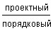______________ 19 __ г. произведена установка фильтра.
1. Литологический состав водоносного горизонта в интервале скважины, против которого установлен фильтр
2. Глубина залегания водоносного горизонта от ____________ до ____________ м
3. Характеристика фильтровой колонны: диаметр _____________ мм, интервал установки отстойника
____________ м, рабочей части ___________ м, надфильтровой колонны __________ м
4. Тип фильтра и его техническая характеристика
5. Сведения о гравийной засыпке
6. Положение защитной колонны после обнажения фильтра
м
7. Способ прокачки скважины после спуска фильтровой колонны

Подписи:
Буровой мастер (прораб)
Участковый гидрогеолог

Пояснения к заполнению акта на устройство фильтра в скважине и его очистку прокачкой

Акт составляется для всех скважин, оборудуемых фильтрами на один или несколько водоносных горизонтов.
В пункте 1 указываются данные о гранулометрическом составе или степени трещиноватости водоносного горизонта, который оборудуется фильтром.
В пункте 4 удваиваются для проволочного фильтра: количество звеньев, тип каркаса (трубчатый или стержневой), диаметр (мм), скважность каркаса (%), размеры щелей или отверстий (мм), тип и материал проволоки, ее диаметр, просвет между витками; для сетчатого фильтра: тип и материал сетки, характеристика подкладок под сетку (винипластовая сетка, металлические стержни и т.п.). Для фильтров блочного типа указывать материал, из которого изготовлены блоки, длину и количество звеньев. Для покрытия из просечного листа - материал и номер штампа.
В пункте 5 указывается объем, гранулометрический состав, интервал и толщина слоя засыпки.
В пункте 7 указывается способ прокачки скважины (желонирование, эрлифт и т.п.).

Трест Союзшахтоосушение
 |  |  |  | СМУ
 |  |  | участок
Объект
АКТ
на отклонение геолого-гидрогеологических условий от проекта
 |  |  |  |  |  |  |  |  |  | (назначение)
по скважине N _________

Дата
Комиссия в составе представителя заказчика
(должность, фамилия, инициалы)
и представителей подрядчика
(должность, фамилия, инициалы)
сего числа на основании первичных документов осмотра в натуре установила следующие отклонения от проекта в геолого-гидрогеологических условиях
Указанными отклонениями вызваны следующие изменения объемов работ по скважине
Заказчик |  |  |  |  |  |  |  |  | (подпись, печать)
Подрядчик |  |  |  |  |  |  |  |  | (подпись, печать)
Пояснения к заполнению акта на отклонение геолого-гидрогеологических условий от проектных

Акт составляется при бурении отдельных скважин (артезианских, водопонижающих, технических и т.п.) в тех случаях, когда выявленные отклонения могут повлечь за собой изменение конструкции скважин и технологии ее сооружения.
При выявлении отклонений геолого-гидрогеологических условий от проектных на объекте, где производятся водопонизительные работы, акт составляется в тех случаях, когда требуется изменение проектных решений. Такой акт составляется по произвольной форме с обязательной подписью заказчика и генподрядчика и направляется в проектную организацию и трест.

Трест Союзшахтоосушение
СМУ
участок

АКТ
на осложнение в процессе бурения
скважины N
" __ " ____________ 19 __ г.
Комиссия в составе
Установила:
1. Дата аварии ________ год _________ месяц _______ число _______ смена
2. Исполнители работ:
Фамилия, имя, отчество | Должность |  |  |  | Стаж работы
 |  |  |  |  | по бурению |  | в должности
 | Бригадир буровой бригады
 | Буровой мастер
 | Помощник мастера

3. Проектная глубина и конструкция скважины
4. Фактическая глубина и конструкция скважины
5. Режим бурения, тип и размер бурового инструмента
6. Характеристика глинистого раствора
7. Породы, в которых произошла авария
8. Циркуляция (нормальная, поглощение)
9. Во время каких работ произошла авария
10. Состояние аварийной скважины (какой инструмент или другие предметы оставлены в скважине, на какой глубине, их длина и диаметр. При сложных авариях прилагается эскиз).
11. Конкретные виновники аварии
12. Заключение комиссии по ликвидации аварии (организационно-подготовительные мероприятия, способ и последовательность операции по ликвидации аварии. Срок ликвидации аварии)
13. Рекомендации комиссии по предупреждению подобных аварий
Председатель комиссии
Члены комиссии:

Трест Союзшахтоосушение
СМУ
участок
АКТ
на откачку воды из скважины N ___ , произведенную с ____ по ____ 19 __ г.
1. Опробуемый водоносный горизонт
2. Тип откачки
3. Количество ступеней понижения уровня
4. На скважине смонтирован насос типа __________; эрлифт по схеме ___________, при этом рабочая часть насоса или водоподъемные трубы эрлифта диаметром ________________ мм загружены на глубину _____________ м; воздушные трубы диаметром __________ мм на __________ м
5. Статический уровень воды находится на глубине __________ м
6. Производительность насоса (по каталогу)
7. Компрессор марки ________, расход воздуха __________ м/мин, давление _______________ атмосфер. Двигатель (электрический или дизельный) мощностью ______________ л.с. _______________ кВт.
8. Измерение откачанной воды производилось объемным способом при помощи сосуда вместимостью _______________ м.
9. Динамический уровень измерялся при помощи (электроуровнемера, гидрогеологической рулетки)
10. Уровень установился через _________ ч непрерывной откачки;
при этом м/ч; м; м/ч.
Результаты откачки
глубина уровня воды до начала откачки ________________ м
Дата откачки | N понижения | Продолжи-  тельность откачки, ч | Произво-  дительность откачки, м/ч | Понижение, м | Вместимость сосуда, м; время  наполнения, с | Глубина уровня при откачке, м | Примечание
20 | 20 | 20 | 20 | 20 | 20 | 20 | 70 мм

Дата откачки | N понижения | Продолжи-  тельность откачки, ч | Произво-  дительность откачки, м/ч | Понижение, м | Вместимость сосуда, м; время  наполнения, с | Глубина уровня при откачке, м | Примечание
20 | 20 | 20 | 20 | 20 | 20 | 20 | 70 мм

Участковый гидрогеолог

Трест Союзшахтоосушение
СМУ
участок

ЖУРНАЛ
опытной откачки (первоочередные работы) из ___________ скважины N _____

1. | Наименование водоносного горизонта
2. | Мощность и состав водоносного горизонта
3. | Статический уровень воды абс. отм. _____ глубина от поверхности земли ______
4. | Откачечные средства
 | Насос. Тип |  |  |  |  |  | , глубина загрузки
 | Производительность по паспорту
 | Диаметр водоподъемных труб
 | Эрлифт. Тип компрессора |  |  |  |  |  |  |  |  | , система
 | Диаметр и глубина погружения водоподъемных труб
 | воздухоподающих
 | Диаметр и глубина погружения пьезометрических трубок
5. | Способ измерения количества откачиваемой воды
 | Вместимость измерительного сосуда
Схема расположения |  |  |  |  |  |  |  |  | Геолого-технический разрез
ХОД ОТКАЧКИ
Дата | N скважины | Время замера | Время заполнения мерного сосуда, с | Производи-  тельность, л/с | Глубина уровня, м | Величина понижения, м | Удельный дебит, л/с на 1 м | Примечание
НАБЛЮДЕНИЯ ЗА УРОВНЯМИ ВОДЫ В НАБЛЮДАТЕЛЬНЫХ СКВАЖИНАХ
N скважин | Скв. N | Скв. N | Скв. N | Скв. N | Скв. N | Скв. N | Скв. N
Абс. отм. устья | м | м | м | м | м | м | м
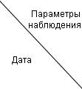 | глубина (абс. отм.) уровня,  величина понижения, м | глубина (абс. отм.) уровня,  величина понижения, м | глубина (абс. отм.) уровня,  величина понижения, м | глубина (абс. отм.) уровня,  величина понижения, м | глубина (абс. отм.) уровня,  величина понижения, м | глубина (абс. отм.) уровня,  величина понижения, м | глубина (абс. отм.) уровня,  величина понижения, м

Дата | N скважин | Время замера | Время заполнения мерного сосуда, с | Производи-  тельность, л/с | Глубина уровня, м | Величина понижения, м | Удельный дебит, л/с на 1 м | Примечание
РЕЗУЛЬТАТЫ ОТКАЧКИ

Глубина уровня воды до начала откачки _________________ м
Глубина установившегося уровня после откачки ___________ м

Дата откачки | N пони-  жения | Продолжи-  тельность откачки, ч | Производи-  тельность откачки, м/ч | Вместимость сосуда, м; время наполнения, с | Величина понижения, м | Удельный дебит, м/ч | Глубина уровня при откачке, м | Приме-  чание

График зависимости дебита от понижения |  | График зависимости удельного дебита от понижения

Участковый гидрогеолог

Трест Союзшахтоосушение
СМУ
участок

АКТ
на специальные работы по увеличению дебита скважин
В _____________ скважине N __________ , расположенной на ___________,
произведены |  | следующие специальные работы по увеличению
 | (дата)
дебита скважины (прострел, торпедирование ТДШ, вакуумирование, обработка соляной кислотой, торпедирование зарядом ВВ, свабирование и др.)
(указать, какие специальные работы проведены, какими средствами, в каком объеме и на каких интервалах глубин и скважины)
Прокачкой скважины установлено:
Удельный дебит скважины до проведения спецработ _______________м/ч, после проведения спецработ _____________ м/ч.
Работы произведены на основании
(указать проект, протокол технического совещания, указание главного инженера и т.д.)

Подписи:

Пояснения к заполнению акта на специальные работы по увеличению дебита скважины

Акт составляется строительно-монтажным управлением в одностороннем порядке в 2 экземплярах. Один экземпляр содержится в техническом паспорте скважины, второй отправляется в трест.
Специальные работы по увеличению дебита скважины производятся согласно проекту.
К специальным работам по увеличению дебита скважин относятся:
Солянокислотная обработка.
Вакуумирование.
Прострол перфораторами.
Торпедирование ТДШ.
Торпедирование зарядом ВВ.
Работы по разглинизации стенок скважин.
Свабирование.

Трест Союзшахтоосушение
СМУ

АКТ
сдачи-приемки ___________ скважины
N _______________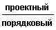
 |  |  | 19 __ г. Мы, нижеподписавшиеся, представители подрядчика
(дата)
СМУ треста Союзшахтоосушение
(должность, фамилия, инициалы)
с одной стороны и представители заказчика (генподрядчика)
(наименование организации, фамилия, инициалы)
с другой стороны произвели сдачу ____________ скважины N ______ , пробуренной по договору N _____ от
 |  |  |  |  |  |  | (дата)
на
 |  | (местоположение скважины)
При сдаче-приемке установлено:
1. | Сооружение скважины осуществлялось по проекту, разработанному в 19 __ г.
 | (наименование проектной организации)
2. | Поправки в конструкцию внесены в соответствии с
 | (ссылка на протокол технического совещания, указание гл. инж. проекта)
3. | Глубина от поверхности земли
4. | Конструкция скважины
5. | Фильтровая колонна диаметром ___________ установлена от ___________ до ____________, рабочая часть от ___________ до ___________ тип фильтра
6. | Откачка производилась
 |  |  |  |  | (наименование агрегата)
 | в течение ____________ машино-смен с дебитом ____ м/ч при понижении _________м
7. | Статический уровень установился на глубине |  |  |  |  |  |  |  |  |  |  |  |  |  |  |  |  | м
8. | Для характеристики качества воды отобрано ____________ проб на химический и __________ проб на бактериологический анализы, которые выполнены
 | (наименование лаборатории)
9. | Вода по своим питьевым качествам
 | требованиям ГОСТ
10. | Скважина закрыта металлической крышкой
11. | Бурение скважины производилось станком ______________ под руководством ст. мастера (прораба)
 | (фамилия, инициалы)
12. | Работы по бурению и испытанию скважины выполнены в соответствии с техническими условиями договора с оценкой
13. | Рекомендуемый режим эксплуатации
 | К настоящему акту прилагается исполнительный геолого-технический разрез скважины
 | СДАЛИ:  Подписи  Печать |  |  |  |  |  |  | ПРИНЯЛИ:  Подписи  Печать
Пояснение к заполнению акта сдачи-приемки скважины

Акт является составной частью технического паспорта скважины; составляется на все скважины.
Для технических скважин пункты 5, 6, 7, 8 не заполняются.
В пункте 7 указать статический уровень после откачки.
Для водопонизительных и артезианских скважин заполняются все пункты в соответствии с геолого-техническим разрезом скважин.

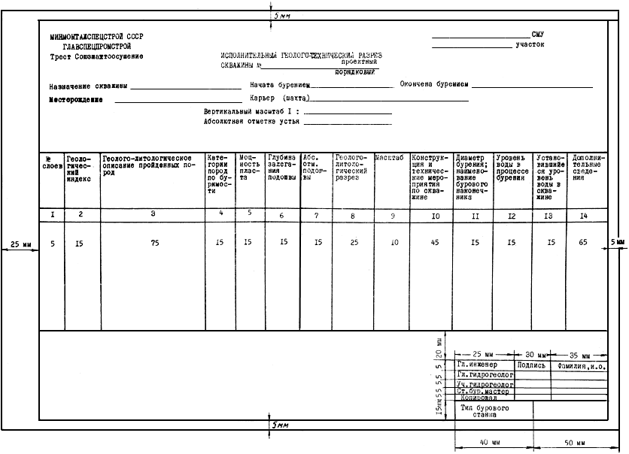

Пояснения к составлению геолого-технического разреза скважины

Геолого-технический разрез скважины составляется техником-гидрогеологом или участковым гидрогеологом по наблюдениям и записям в буровом журнале в период сооружения скважины.
По окончании скважины геолого-технический разрез вычерчивается на кальке и размножается на синьке.
Чертеж на кальке прилагается к делу скважины и хранится в техническом архиве управления.
Один чертеж на синьке прилагается к акту сдачи - приемки скважины и передается заказчику; второй экземпляр на синьке высылается в трест; третий экземпляр на синьке изготавливается только для артезианских скважин и высылается в адрес территориального геологического управления.
При глубинах скважин от 10 до 100 м - масштаб 1:2000; от 100 до 200 м - масштаб 1:500; свыше 200 м - масштаб 1:1000.
В графе 1 давать нумерацию слоев, которая производится сверху вниз по литологическим признакам.
В графе 2 с известной для района детальностью указывать: геологические индексы пород и стратиграфические границы разреза скважины.
В графе 3 указывать название пород, их цвет, связность, трещиноватость, устойчивость в процессе бурения, а для песков - гранулометрический состав, а также указывать угол падения пород по керну или другим признакам, поглощение промывочной жидкости и водоносность пород.
При определении категорий пород по буримости (графа 4) руководствоваться классификацией по ЕНиР-14.
При составлении геолого-литологического разреза (графа 8) применять следующие условные обозначения:

ГЕОЛОГИЧЕСКИЕ УСЛОВНЫЕ ОБОЗНАЧЕНИЯ
ОСАДОЧНЫЕ ПОРОДЫ
 | а) Почвенный слой  б) Насыпной слой
 | Торф и болотно-торфянистые отложения
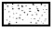 | Песок тонко- и мелкозернистый
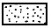 | Песок среднезернистый
 | Песок крупнозернистый
 | Песок разнозернистый
 | Галька и гравий
 | Щебенка
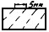 | Супесь легкая
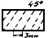 | Супесь тяжелая
 | Суглинок легкий и средний
 | Суглинок тяжелый
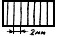 | Суглинок пылеватый, лессовидный
 | Песок с прослоями или линзами суглинка
 | Суглинок с прослоями или линзами песка
 | Суглинок с прослоями или линзами супеси
 | Частое переслаивание суглинка и супеси
 | Частое переслаивание песка и супеси
 | Частое переслаивание песка и суглинка
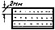 | Глина песчаная
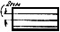 | Глина жирная
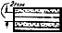 | Частое переслаивание песка и глины
 | Глина сланцеватая и аргиллиты
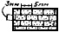 | Песчаник
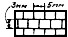 | Известняк
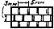 | Доломит
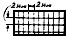 | Мел
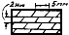 | Мергель
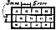 | Доломитизированный известняк
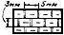 | Доломитовая мука
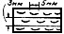 | Гипс
 | Опока
 | Переслаивание битуминозных горючих сланцев и углей
 | Глинистость
 | Ил
 | Пылеватость
 | Слюдистость
 | Уголь
 | Гнезда и мелкие линзы песков
 | Гнезда и включения гипса
 | Фауна
 | Растительные остатки
а) каверносность
б) карстовые пустоты
 | Конкреции
 | Окремнение
 | Зона оползневого перемятия пород
 | Выветрелость
 | Тектоническая трещиноватость (линии красного цвета)
МЕТАМОРФИЧЕСКИЕ ПОРОДЫ
Гнейсы и гнейсовидные породы (кислые)
Гнейсы и гнейсовидные породы (средние)
Гнейсы и гнейсовидные породы (основные)
Гнейсы и гнейсовидные породы (ультраосновные)
Слюдяные, роговообманковые и другие кристаллические сланцы
Феллиты, серицитовые, хлоритовые и другие метаморфические сланцы
Мрамор и другие перекристаллизованные известняки
Перекристаллизованные доломиты
Кварциты
Роговики и яшмы
МАГМАТИЧЕСКИЕ ПОРОДЫ
а) Интрузивные породы
Кислые (граниты и др.)
Средние (сиениты и др.)
Основные (габбро, нориты и др.)
Ультраосновные (пироксениты, перидотиты и др.)

б) Эффузивные породы и туфы вулканические
Кислые (кварцевые порфиры, липариты и др.)
Средние (порфиры, порфириты, трахиты и др.)
Основные (порфириты, диабазы, базальты и др.)
Кислые туфы
Средние туфы
Основные туфы
Линия тектонического нарушения (красного цвета)
То же, предполагаемая (красного цвета)

В графе 9 извлекаемые трубы обозначать пунктирной линией, а неизвлекаемые - сплошной.
В графе 14 указывать результаты пробной откачки скважины, сведения о фильтре (скважность, зазор между витками, диаметр перфорации, сортамент проволоки, ее диаметр, гранулометрический состав и объем гравийной засыпки), данные об изоляции водоносных горизонтов, пояснения при наличии отступлений от проектной конструкции, назначение оставленных в скважине промежуточных технических колонн, сведения о проведенных геофизических исследованиях.
Кратко описать способы ликвидации осложнений в интервалах неустойчивых и пучащих пород и зон интенсивного поглощения промывочной жидкости.
Заполнение граф 5, 6, 7, 10, 11, 12, 13 пояснений не требует.

МИНМОНТАЖСПЕЦСТРОЙ СССР
ГЛАВСПЕЦПРОМСТРОЙ
Трест Союзшахтоосушение
Строительно-монтажное управление
участок

БУРОВОЙ ЖУРНАЛ
для станков УКС, УРБ-ЗАМ, ЗИФ, УГБ-50А
по |  | скважине N

Начат
Окончен
Буровой станок

Журнал пронумеровывается, прошнуровывается и скрепляется печатью
БУРОВОЙ ЖУРНАЛ
Заполняется и хранится на буровой, после окончания передается в управление
СКВАЖИНА N
Начало |  |  | монтажа станка
 |  |  | бурения
Окончание |  |  |  | монтажа
 |  |  |  | бурения
Глубина скважины |  |  |  |  |  |  |  |  | м |  |  |  | Координаты устья скважины
Х= |  |  |  |  |  |  | У= |  |  |  |  |  |  | =
Законсервирована
 |  | на глубине |  |  |  |  |  |  | м
 |  | дата |  |  |  |  |  |  |  | Шахта, карьер, населенный пункт и т.д.

Возобновлена бурением
(дата)
Тип бурового станка
РЕЗУЛЬТАТЫ
измерения угла наклона и контрольного замера глубины скважины
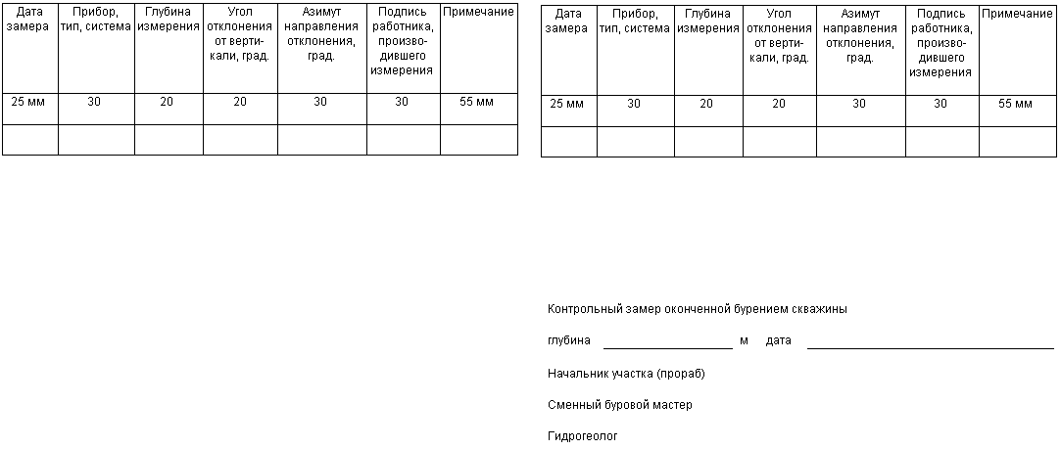
КРЕПЛЕНИЕ СКВАЖИНЫ ТРУБАМИ
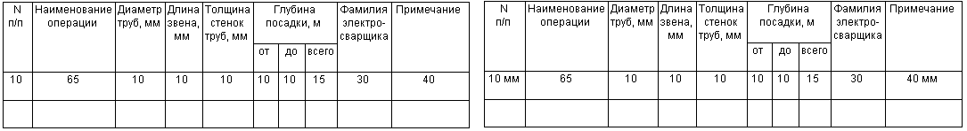

ОПЕРАТИВНЫЕ РАСПОРЯЖЕНИЯ И УКАЗАНИЯ ПО ТЕХНИКЕ БЕЗОПАСНОСТИ И ДРУГИМ ВОПРОСАМ
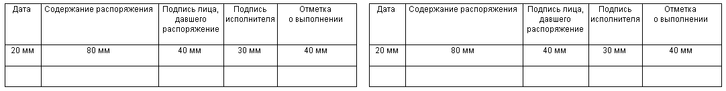

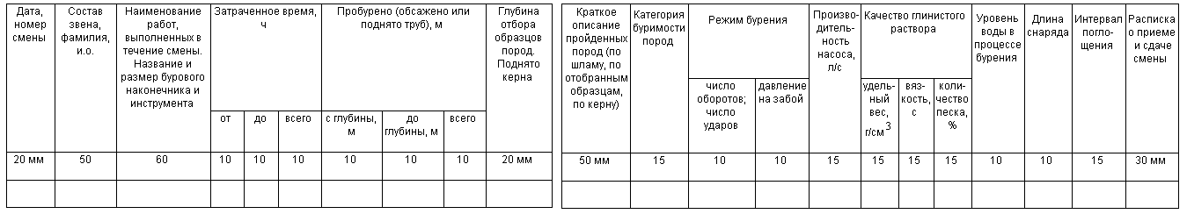
Еще 15 двойных листов

МИНМОНТАЖСПЕЦСТРОЙ СССР
ГЛАВСПЕЦПРОМСТРОЙ
Трест Союзшахтоосушение

Строительно-монтажное управление
участок

БУРОВОЙ ЖУРНАЛ
для станков нефтяного ряда

по |  | скважине N

Начат
Окончен
Буровой станок ________________

Журнал пронумеровывается, прошнуровывается и скрепляется печатью
БУРОВОЙ ЖУРНАЛ
Заполняется и хранится на буровой, после окончания передается в управление
СКВАЖИНА N _______
Начало |  | монтажа станка
 |  | бурения
Окончание |  |  | монтажа
 |  |  | бурения
Глубина скважины |  |  |  |  |  | м
Координаты устья Х= |  |  |  |  |  |  |  |  | У= |  |  | =
Законсервирована
на глубине |  |  |  |  |  | м |  | Шахта, карьер, населенный пункт и т.д.
дата

Возобновлена бурением
(дата)
Тип бурового станка

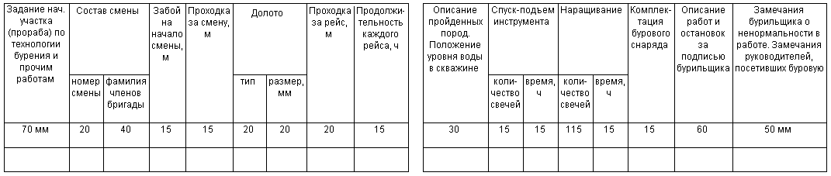
Еще 10 двойных листов

МИНМОНТАЖСПЕЦСТРОЙ СССР
ГЛАВСПЕЦПРОМСТРОЙ
Трест Союзшахтоосушение
СМУ
участок

ЖУРНАЛ
работы насоса на водопонижающей скважине
N ______
расположенной
(наименование объекта)

Начат
Окончен
СВЕДЕНИЯ
о монтаже и демонтаже насосов на скважине
Тип насоса. Глубина загрузки, м | Мощность, э.д. | Инвентарный и заводской номер насоса | Дата |  | Продолжительность работы после монтажа, машино-часы | Причина демон-  тажа | Глубина скважины перед монтажом | Фамилия, и.о. бригадира монтажников
 |  |  | мон-  тажа | демон-  тажа
25 мм | 15 | 20 | 15 | 15 | 15 | 40 | 15 | 50 мм

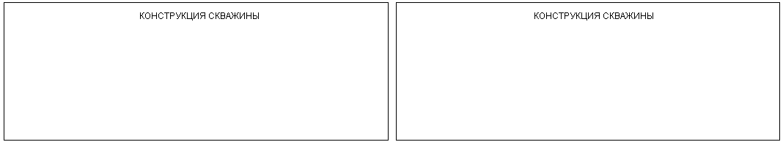

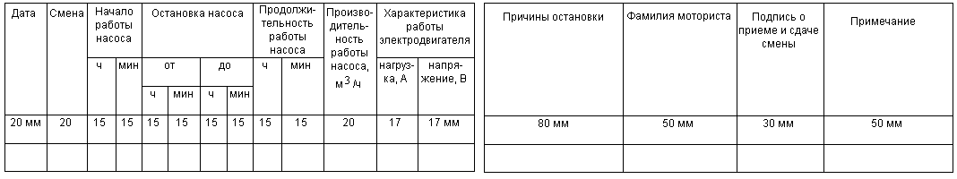

Еще 32 двойных листа

МИНМОНТАЖСПЕЦСТРОЙ СССР
ГЛАВСПЕЦПРОМСТРОЙ
Трест Союзшахтоосушение
СМУ
участок

ЖУРНАЛ
монтажа и эксплуатации
установки
(ЛИУ или ЭИ)

Наименование объекта
Начало
Место монтажа
Окончание

1. | Водоносный горизонт представлен
2. | Статический уровень находится на
 | (глубина от поверхности)
3. | Характеристика установки
 |  | а) насосный агрегат
 |  | б) длина коллектора |  |  |  |  |  |  |  |  |  |  | м
 |  | диаметром |  |  |  |  |  |  |  |  |  |  | мм
 |  | в) количество иглофильтров |  |  |  |  |  |  |  |  |  |  | шт.
 |  | г) глубина и способ их погружения
 |  | д) иглофильтры обсыпаны гравием с диаметром
 |  |  | частиц |  |  |  |  |  |  |  |  |  | мм,
 |  |  | устьевая часть иглофильтров на глубину
 |  |  |  |  |  |  |  |  |  |  | м затампонирована глиной.
4. | Установка включена в работу
 |  | Дебит установки: |  |  | начальный |  |  |  |  |  |  |  | м/ч
 |  |  |  |  | через 2 ч |  |  |  |  |  |  |  | м/ч
 | Осветление воды наступило через |  |  |  |  |  |  |  |  |  |  |  |  | ч
Схема расположения установки N

Установка оборудована
 | а) манометром-вакуумметром |  |  |  |  |  | шт.
 | б) наблюдательными иглами |  |  |  |  |  | шт.
Монтаж произведен |  |  |  |  |  | (Подпись)
Дата
Эксплуатацию установки разрешил
 |  |  |  | (подпись)

Дата, смена | N установки, инвентарный  N насоса | Количество работающих игл, шт. | Продолжительность работы установки в смену | Производи-  тельность установки, м/ч | Показания манометра- вакуумметра | Время и причины остановки | Подпись дежурного моториста

Еще 16 двойных листов

Замечания по эксплуатации установки | Всего пронумеровано |  |  | стр.
 | (должность)
 | Подпись
Пояснения к заполнению геолого-технических нарядов

Геолого-технические наряды на бурение скважины составляются для всех скважин глубиною 50 м и более или конечным диаметром более 325 мм.
При меньших глубинах и конечных диаметрах 325 мм и менее составляется производственное задание.
Все изменения в конструкцию и технологию сооружения скважины вносятся по согласованию с главным инженером СМУ.
В графе "Технические условия бурения скважины" дается краткое описание тех особенностей процесса бурения скважины, которые не нашли отражения в других графах геолого-технического наряда: осложнения в процессе бурения и откачки, сходимость геологического разреза с данными каротажа и т.п.


